JAVA PROGRAMLAMA

Javada her şey nesnedir.
Ancak nesneyi tanımlamak için referanslar kullanılır.

String s;

s burada bir referanstır. Bu referansı nesneye bağlamamız gerekir.

String s;
s = new String(“Selamlar”);

veya
String s = new String(“Selamlar”);

Temel Tipler
Tamsayılar : byte, short, int, long
Ondalıklı sayılar : float, double
Karakter : char

byte b;
int i=15;

byte c = new byte() şeklinde yazılmaz.

SABUN (SABUN KALIBI)
SINIF (CLASS)
Sabun Sınıfı

Sabun Nesnesi
Sabun Nesnesi
Sabun Nesnesi

new Sabun()
new Sabun()
new Sabun()

Oğrenci isimli bir sınıf tanımlayalım

public class ogrenci {
int okul_no;
String adi,soyadi;
String adresi;
int bolum_kodu;
}

ogrenci og1;
og1 = new ogrenci();
og1.okul_no=20;
og1.adi = “Ahmet”
og1.soyadi = “yılmaz”;
og1.bolum_kodu=2;

ogrenci og2;
og2 = new ogrenci();
og2.okul_no=25;
og2.adi = “kenan”
og2.soyadi = “kılıçaslan”;
og2.bolum_kodu=7;

Aritmetik işlemler

+ : toplama
- : çıkartma
* : çarpma
/ : bölme
% : bölmeden sonra kalan

++ : bir arttırma
-- : bir eksilme

i++ ile i=i+1 aynıdır.
++i ile i=i+1 aynı

Ancak i++ ile ++i tam olarak aynı şekilde çalışmıyor.

Aşağıdaki kodu inceleyelim.

int i = 5; // i nin değeri 5
j= 2*(++i); // i’yi bir attırıp çarpar j=2*6=12
k = i; // k’nın değeri 6’dır.

int i = 5; // i nin değeri 5
j= 2*(i++); // i’yi attırmadan işleme tabi tutuyor j=2*5=10
k = i; // k’nın değeri 6’dır.

++i : arttırdıktan sonra işlem yapılır.
i++ : arttırmadan işlem yapılır, sonra artar.

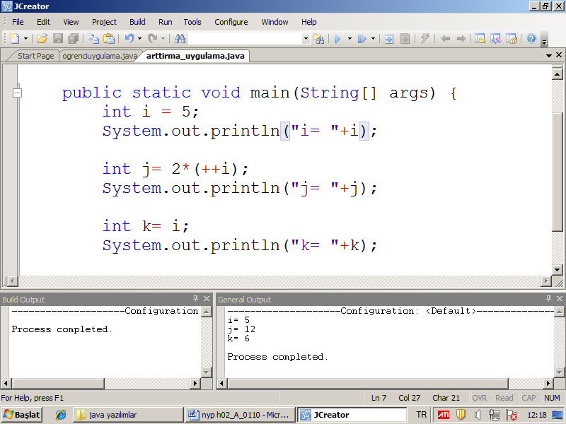

++i yerine i++ koyarak yine çalıştırıyoruz.
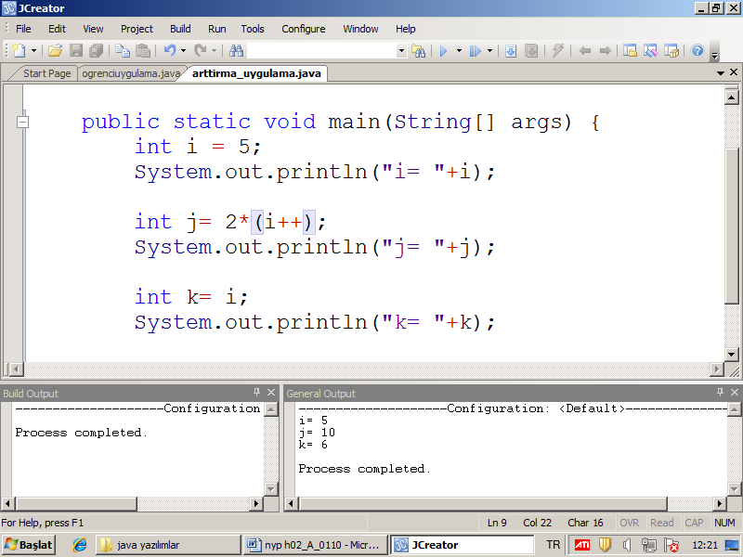

Atama operatörleri

= : en temel atama operatörü (sağ taraftaki işlemi sol tarafta bulunan değişkene atar)

a = b + c;
b ile c nin toplamını a değişkenine atar.
i = i +1;
bu gerçek anlamda eşitliği ifade etmez atama yapar. Yani i değerini bir attırır ve solda bulunan i değişkenine atar.
i = i + 1 ile i i+1

aşağıdaki gibi başka atama operatörleri var
+=
-=
*=
/=

a += 7; bunun eş değeri a = a +7;
a -= 7; aslında a = a – 7;
a *= 7; eşdeğeri a = a * 7;
a /= 7; eşdeğeri a = a / 7;

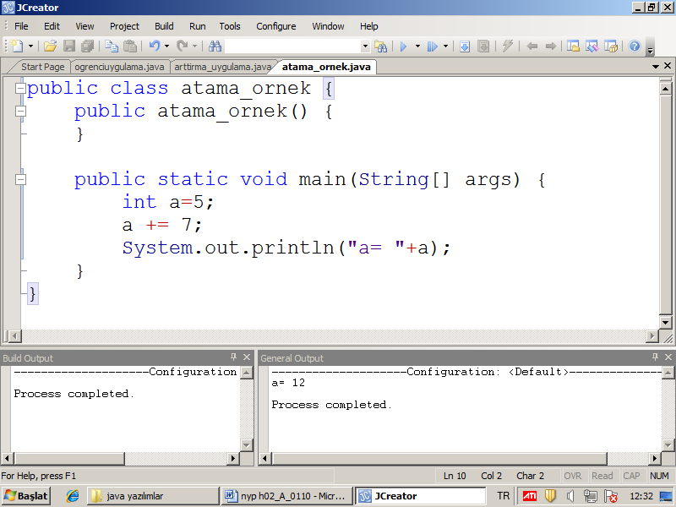

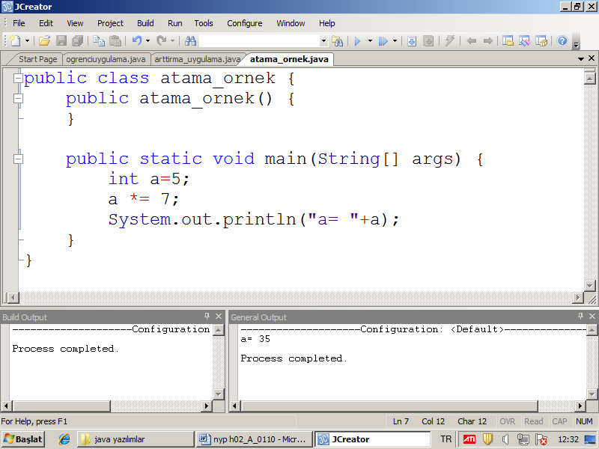

Döngüler
for döngüsü

for (başlangıç ; koşul; denklem )
{
Döngü içinde çalışacak deyimler
}

başlangıç : döngünün aldığı ilk değer. İlk değer atama

koşul : döngünün dönme koşuludur. Koşul doğru olduğu sürece döner.

denklem: döngünün son satırına geldikten sonra çalışan deyimdir.

Soru : 1 den 10’na kadar sayıları toplayan programı yapınız. (for döngüsünü kullanarak)

int toplam=0;
for (int i=1 ; i<=10 ; i++ )
{
toplam = toplam + i;
}

Aşağıdaki aynıdır
int toplam=0;
for (int i=1 ; i<=10 ; i++ )
{
toplam += i;
}
System.out.println(“toplam=”+toplam);
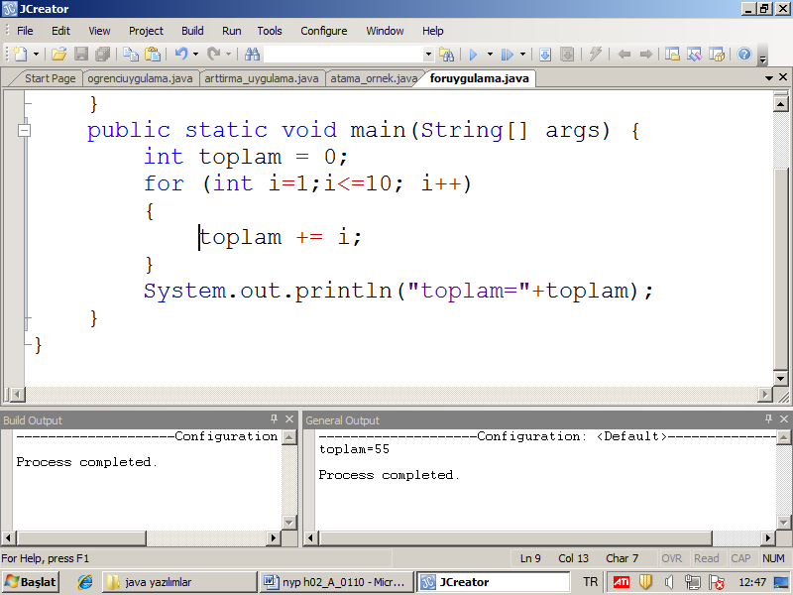

for (int i=1 ; i<=10 ; i++ )
{
toplam += i;
}

Süslü parantez içinde tek deyim olduğu için aşağıdaki gibi de yazabiliriz.

for (int i=1 ; i<=10 ; i++ ) toplam += i;

Örnek:
2 den başlayarak 30 ‘a kadar sayıları ikişer ikişer toplayan programı yazınız.

int toplam=0
for (int i=2 ; i<=30; i+=2 )
{
toplam += i;
}

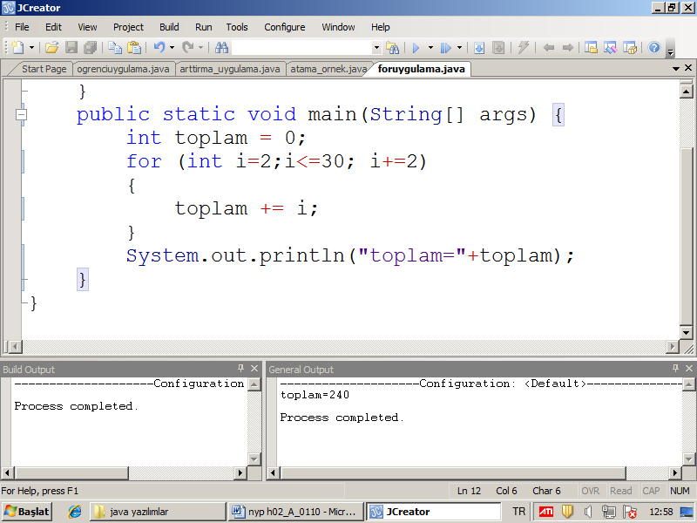

while döngüsü

while (koşul)
{
Döngüde çalışacak deyimler.
}

Örnek:
1 ‘den 30’ kadar sayıları toplayan programı while döngüsü ile yazınız.

int i=1; // başlangıç
int toplam=0;
while (i<=30)
{
toplam+=i;
i++;
}

